2014-7-3

时代枫投资控股有限公司

系统架构设计

走势图三期



|  |  |  |  |  |  |
| --- | --- | --- | --- | --- | --- |
| 修改记录 | | | | | |
| 版本号 | 变更控制  报告编号 | 更改条款及内容 | 更改人 | 审批人 | 更改日期 |
| 1.0 |  | 版本创建 | 王孝帅 |  | 2014-9-5 |
|  |  |  |  |  |  |
|  |  |  |  |  |  |
|  |  |  |  |  |  |
|  |  |  |  |  |  |
|  |  |  |  |  |  |
|  |  |  |  |  |  |
|  |  |  |  |  |  |
|  |  |  |  |  |  |
|  |  |  |  |  |  |
|  |  |  |  |  |  |
|  |  |  |  |  |  |
|  |  |  |  |  |  |
|  |  |  |  |  |  |

目录

1. 简介 3

1.1. 词汇表 3

1.2. 参考资料 3

2. 设计目标 4

2.1. 关键功能 4

2.2. 关键质量属性 20

2.3. 设计约束 20

3. 总体架构 22

3.1. 系统关系 22

3.2. 企业架构 22

4. 系统技术框架 23

5. 系统逻辑框架 23

6. 部署架构 24

6.1. 物理拓扑 24

6.2. 软件到硬件的映射 24

7. 数据架构 25

7.1. 持久化机制的选择 25

7.2. 持久化数据 26

7.2.1. 关键数据的数据流图 27

7.3. 数据同步与复制策略 27

8. 关键质量属性设计 27

9. 附件 28

简介

走势图三期主要针对高频彩种为彩民展示开奖信息，提供给彩民一个清晰的，具有参考价值的图形展示。系统采用B/S结构，使用java语言作为基础的开发语言，实现Java WEB结构，采用互联网的交互方式，整个系统体现出互联网风格。

词汇表

URL：打开浏览器后每一次访问服务器都是一次URL请求。

树型：常用的一种数据结构，利于展示有层级关系的数据，如公司的组织人事结构。

分页：当数据过多时，将数据合理划分，使每一次显示固定条数的记录，方便查看。

模糊查询：当用户只能想起有限的信息，可以根据不完全的条件进行查询。

域：系统中引入的作为业务管理的一个概念，可以简单的理解成地区，如每个省份是一个地区即一个域。

选择器：当需要输入的信息，是有提供者的，那么提供者会提供一个信息的展示以便进行选择。

POJO：普通的Java对象。

B/S结构：只浏览机与服务器的交互模式结构。

参考资料

|  |  |  |
| --- | --- | --- |
| 文件名称 | 文件来源 | 备注 |
| 三户模型 | 魏佳晗 |  |
| 构建高性能WEB站点 | 魏佳晗 |  |
| 高频彩需求调研文档 | 需求调研 |  |

设计目标

走势图三期旨在为全国的彩民提供电子图形展示服务，同时也方便彩票站业主，省去了手写板上高频玩法的彩票带来的巨大体力劳动。同时又根据各个省份的玩法不同，系统对其做专业的、针对的处理。由于全国范围内的用户量巨大，并且后期的在线购彩等业务，系统也将大并发的问题和大数据量的问题考虑在内，并做妥善的处理。系统最终的设计目标就是彩民满意、彩票站业主方便、系统的维护人员使用清晰。

关键功能

系统中的角色定义：该用例图列出了系统中存在的4种角色，由他们组成系统的用户部分。



|  |  |
| --- | --- |
| 功能点 | 简单描述 |
| 彩民 | 彩民观看走势图。 |
| 彩票站业主 | 选择该彩站为彩民提供的走势图。 |
| 管理员 | 维护系统的日常工作。 |
| 超级管理员 | 维护系统正常运行。 |

以下会对具体的角色所用到的功能做详细的介绍。

超级管理员的功能主要是用来保障系统可以正常工作的功能，超级管理员通过对一些系统需要的数据的维护管理，以达到其他用户可以正常使用的目的。



|  |  |  |
| --- | --- | --- |
| 功能点 | 简单描述 | 功能或质量需求 |
| 域信息管理 | 根据需求将不同的地区划分为域信息，然后在系统中管理起来。 | 实现按省份划分 |
| 角色管理 | 通过角色将系统中的资源和用户联系起来，实现用户对资源的访问。 | 灵活配置角色权限 |
| 资源管理 | 将系统提供的信息归类为资源，然后管理起来。 | 管理系统所有功能 |
| 用户管理 | 用户是系统的使用者，将这些使用者信息管理起来。 | 实现对用户的日常管理 |

上述所述的四个功能，是超级管理员所使用的四个基础功能，超级管理员还拥有管理员所具有的功能，这些功能将在下面讲解管理员的用例时进行描述。超级管理员的这四个基础用例的只是概括性质的描述，接下来我们来看一下这些用例具体包含的功能。

域信息管理：这个是3期走势图系统的入口，考虑到系统会在全国范围内推广使用，要适应每个地区不同的玩法，系统采用所有数据按区域管理，外在表现出为每个不同的区域提供一个单独的系统，而实际上在系统的内部将数据按区域划分，按区域显示。



|  |  |  |
| --- | --- | --- |
| 功能点 | 简单描述 | 功能或质量需求 |
| 添加域信息 | 将划分好的域的基本信息录入到系统中。 |  |
| 展示域信息 | 显示系统中所有的域信息。 |  |
| 修改域信息 | 对已经加入到系统中的域信息修正。 |  |
| 删除域信息 | 删除掉不需要的域信息。 |  |

角色管理：首先系统是针对角色来处理业务，角色是系统工作的核心。通过角色将人与资源联系起来已达到实现权限的目的。整个系统中采用灵活的为角色授权，可以对具体的每一个功能点进行授权处理，可以根据业务衍生出四个基本角色以外的业务需要的任何角色。



|  |  |  |
| --- | --- | --- |
| 功能点 | 简单描述 | 功能或质量需求 |
| 查询角色 | 查询出所属域下的所有角色，并可根据条件查询出满足条件的角色。 | 可查询、分页 |
| 添加角色 | 添加一个新的角色。 |  |
| 修改角色 | 修改已经存在的角色。 |  |
| 删除角色 | 删除一个已存在的角色。 |  |
| 为角色授权 | 将系统内的功能与角色绑定，达到授权的目的。 | 提供资源选择器 |
| 走势图授权 | 角色授权其中的一项重要的授权。 |  |

用户管理：所有需要与系统交互的人员都需要有一个用户，用户管理就是提供给超级管理员一个统一的入口，将这些信息统一在一起管理起来。由于走势图系统的业务，带来了多样的用户。虽然不同的用户的基本属性不同，在系统中扮演的角色不同，但相同的是他们都需要登录到系统中，才能使用系统。用户管理就是将这些相同的，只与登录到系统有关的用户信息抽象出来。



|  |  |  |
| --- | --- | --- |
| 功能点 | 简单描述 | 功能或质量需求 |
| 查询用户 | 查询出所属域下的所有用户，并可根据查询条件进行查询。 | 查询、分页 |
| 添加用户 | 添加一个新的用户信息，包括用户名、密码等。 |  |
| 修改用户 | 修改一个已有的用户信息。 |  |
| 删除用户 | 删除一个已有的用户信息。 |  |
| 为用户分配角色 | 一个用户可以拥有多个角色。 | 提供角色选择器 |
| 启用、停用用户 | 设置一个用户的状态，以达到控制该用户是否可以登录系统的目的。 |  |

资源管理：资源管理罗列出系统内的所有URL资源。系统采用WEB结构，因此所有的资源都可以看作是URL请求，每个URL请求都对应一个系统功能，即系统中是以每个URL点为最小的资源，然后通过为每个URL确定自己独立的标识，以达到为角色授权的目的。



|  |  |  |
| --- | --- | --- |
| 功能点 | 简单描述 | 功能或质量需求 |
| 查询资源 | 提供资源的列表，查看系统中存在的可供使用的功能资源。 | 查询、分页 |
| 添加资源 | 当系统增加一个功能时，需要在资源中添加一个资源。 |  |
| 修改资源 | 当系统中功能改变时，需要修改当前与改功能对应的资源。 |  |
| 删除资源 | 当系统中取消一个功能的使用时，需要删除这个资源。 |  |

资源是在系统设计时确定的，本文讲解的每一个功能都是系统的一个资源，这个资源的标识会在编码的时候用统一的方式制订出来，通过代码的编写固定到每一个具体的功能点上，然后由资源管理这个模块管理起来，最终为实现角色的权限划分提供数据上的依据。

管理员是系统的主要操作人员，管理员主要通过系统处理日常的业务。这里需要注意管理员的所有操作，超级管理员都是可以拥有的，在超级管理员中并没有画出。但是如果理解了角色和资源之间的关系，就可以了解到系统的的权限都是可以根据需要自定义的，只是民称不同而已。拥有不同的名称的目的只是为了更好的理解业务。



|  |  |  |
| --- | --- | --- |
| 功能点 | 简单描述 | 功能或质量需求 |
| 维护组织信息 | 将公司的部门结构信息按层次以树的形式展示出来。 | 树型展示 |
| 维护人员信息 | 普通员工的基本信息。 |  |
| 彩站管理 | 彩票站点的基本信息。 |  |
| 职位管理 | 公司中包括的各种职位信息。 |  |
| 彩票站业主管理 | 彩票站业主的基本信息。 |  |
| 地理位置信息管理 | 将地理信息按层次管理，便于查看。 | 树型展示 |
| 消费方式管理 | 系统中定义的彩票站业主的消费方式，系统会根据消费的方式，自动到业主的账户下扣除费用。 |  |

职位管理：职位信息是用来描述为人员的基础信息中的一项，为人员基础信息提供可选择的数据项，单独将职位信息提出来放到数据库中是出于可扩展的目的。



|  |  |  |
| --- | --- | --- |
| 功能点 | 简单描述 | 功能或质量需求 |
| 添加职位 | 添加一个新的职位信息。 | 按描述实现 |
| 查询职位 | 查询已经存在的职位信息。 | 查询、分页 |
| 修改职位 | 修改一个已经存在的职位信息。 |  |
| 删除职位 | 删除一个已经存在的职位信息。 |  |

组织信息管理：组织信息采用树型结构进行展示，将公司各部门之间的层级关系对应到树型结构的具体层次上，通过树型结构可以直观、清楚的展示出公司的组成结构。



|  |  |  |
| --- | --- | --- |
| 功能点 | 简单描述 | 功能或质量需求 |
| 展示组织信息 | 通过树型结构展示组织信息。 | 树型结构 |
| 添加组织信息 | 在树形结构上添加组织信息。 |  |
| 修改组织信息 | 修改已经存在的组织信息。 |  |
| 删除组织信息 | 删除已经存在的组织信息。 |  |
| 展示组织人员 | 展示这个组织下的人员。 |  |
| 为组织分配人员 | 为该组织分配人员。 |  |

人员信息管理：人员信息是公司内的人员信息，这部分人员主要担任系统中管理员的业务。维护人员信息主要就是将这部分人的信息在系统中管理起来。



|  |  |  |
| --- | --- | --- |
| 功能点 | 简单描述 | 功能或质量需求 |
| 展示人员信息 | 以列表形式显示人员的概要信息。 | 分页、查询 |
| 添加人员信息 | 添加人员的基本信息。 |  |
| 修改人员信息 | 修改人员的基本信息。 |  |
| 删除人员信息 | 删除一个已存在的人员信息。 |  |
| 为人员分配职位 | 在已存在的职位信息中选择一个当前人员的职位。 | 提供职位选择器 |
| 为人员分配账户 | 在已存在的账户信息中选择一个为该人员准备的账户。 | 提供账户选择器 |
| 为人员分配组织 | 在已存在的组织信息中选择该人员所在的组织。 | 提供组织选择器 |

彩站管理：彩站的管理方式主要是将彩站按地理位置分开，便于对彩站的分布有一个直观的感觉。另外可以扩展地理位置信息的内容达到对彩站细致的位置的掌握。



|  |  |  |
| --- | --- | --- |
| 功能点 | 简单描述 | 功能或质量需求 |
| 地理位置树型目录 | 将地理位置信息树型目录形式展示，实现彩站的地理目录。 | 树型展示目录 |
| 彩站信息展示 | 展示一个目录下的所有彩站信息。 |  |
| 查询彩站信息 | 在一个目录下的彩站信息上提供查询功能。 | 模糊查询 |
| 添加彩站信息 | 在目录下添加彩站信息。 |  |
| 修改彩站信息 | 修改一个已存在的彩站基本信息。 |  |
| 删除彩站 | 删除一个已存在的彩站。 |  |

地理位置信息管理：地理位置信息不同于系统中的域信息，是域信息以下的地理信息。域信息是对全国地理从整体上做的划分，而地理位置信息是在域信息下对当前域包含的具体地位信息做详细的描述。



|  |  |  |
| --- | --- | --- |
| 功能点 | 简单描述 | 功能或质量需求 |
| 添加地理位置信息 | 添加一个地理位置信息。 |  |
| 修改地理位置信息 | 修改一个已存在的地理位置信息。 |  |
| 树型展示地理位置信息 | 按市、区、县的方式，将地理位置信息形成树型结构，以清晰的展示地理位置信息。 | 实现树型结构 |
| 删除地理位置信息 | 删除一个地理位置信息，删除时不如果包含下级则不能删除。 |  |

彩票站业主管理：此部分为业主的基本信息管理，通过对业主的管理，关联业主的账户信息，实现对业主的计费业务。



|  |  |  |
| --- | --- | --- |
| 功能点 | 简单描述 | 功能或质量需求 |
| 查询彩票站业主 | 提供查询条件输入，查询出符合要求的业主信息。 | 模糊查询 |
| 添加彩票站业主 | 添加新的业主信息。 |  |
| 修改彩票站业主 | 修改已有的业主信息。 |  |
| 删除彩票站业主 | 删除已有的业主信息。 |  |
| 设置业主彩站 | 设置业主所在的彩站，多选。 | 提供彩站选择器 |
| 为业主分配用户 | 设置该业主的用户，以供使用走势图系统。 | 提供用户选择器 |
| 为业主分配账户 | 设置该业主所使用的账户。 | 提供账户选择器 |

消费方式管理：消费方式管理是将代码编写与业务相结合的管理模块。在系统对一种消费方式进行实现后，必须通过业务模块“消费方式管理”录入到系统中，以实现功能和业务的衔接。所以此模块不可以随意的添加，必须在系统对此消费方式进行功能上的处理后，即编码实现后，才可以录入到系统中以供使用。



|  |  |  |
| --- | --- | --- |
| 功能点 | 简单描述 | 功能或质量需求 |
| 查询消费方式 | 展示出所有的消费方式。 |  |
| 添加消费方式 | 添加一个已经实现的消费方式。 |  |
| 修改消费方式 | 修改一个已经实现的消费方式。 |  |
| 删除消费方式 | 删除一个已经实现的消费方式。 |  |

下图展示的用例同上面的的用例都属于管理员的用例，之所以分开使用两个图来表示，是因为上一个用例趋向于基础数据的构建，而下图的用户趋向于业务的处理。



|  |  |  |
| --- | --- | --- |
| 功能点 | 简单描述 | 功能或质量需求 |
| 设置业主消费方式 | 就是设置业主选择怎么花钱，举例：包月或是包年。 | 后台做对应的处理 |
| 查询业主充值信息 | 查询业主的充值记录。 |  |
| 为业主充值 | 业主付费后由管理员在系统中录入业主的付费金额。 |  |
| 启用、停用业主账户 | 开启或是停止一个业主的账户，如长期欠费的账户。 |  |
| 重置业主密码 | 在业主忘记密码时，为业主重置一个默认密码。 |  |
| 按业主缴费信息排序 | 系统提供各种排序方式，这个是最重要的排序项。 |  |

业主具体登录到系统后操作十分简单，考虑到彩站中业主的电脑操作水平，尽量的简化操作难度。业主的主要操作也是主要业务由下图所示，选择走势图。



由于系统会为业主提供很多走势图，一个基本的选择操作是不可避免的。另外一些功能可能业主不常用，但一定会用到的如下图所示的功能：



上图中登录系统后校验用户名、密码包含一个暂时锁定用户，这是一个安全机制。由于系统为WEB结构，考虑的安全，大部分的系统会采用输入验证码的形式。但由于我们系统的面向对象的电脑操作水平普遍偏低，所以没有采用验证码的形式。但是安全问题不得不考虑进去，所以我们采用当用户米、密码输入错误超过3次后，就进入一个暂时锁定的状态，5分钟后才可继续登录，这样可以有效的防止攻击。

关键质量属性

走势图系统是彩票领域内使用的系统，考虑到彩民的需求，走势图系统必须保障可以在7*24小时的环境下正常工作，才能不影响正常使用。结合高频彩的玩法，对系统的及时性要求也很严格，必须保证开奖数据在开奖后30秒内必须展示到走势图中。另外走势图的视觉呈现效果，也是关键的质量属性之一，因为高频玩法的彩票彩民需要长时间观看走势图，所以一个良好的视觉效果也是考量走势图的指标之一。综上总结出一下三点关键质量属性及考量标准：

1. 走势图系统在7*24小时环境下正常工作。
2. 开奖数据及时更新。
3. 视觉效果可以被广大彩民接受。

设计约束

关于设计约束主要包括4个方面的约束：

1. 业务环境约束

由于高频彩票的区域性，每个地区的发展因素，使得系统在获取开奖数据的方式会有不同。

1. 使用环境约束

使用环境方面是大多数彩票站业主电脑操作水平偏低，出于这方面考虑尽量需要简化彩票站业主的操作并且尽可能的将一些操作放到管理员端，降低彩票站业主的操作难度系数。

1. 构建环境约束

由于系统需要到其他系统抓取数据，在其他系统不提供数据的情况下，可能需要连接实体店的打票机来抓取数据或采用一些其他的手段获取数据。

1. 技术环境约束

系统采用WEB形式，故在技术选型方面只能在擅长于做WEB的技术上进行选择。在确定技术后再决定中间件的使用。目前选择JAVA作为开发语言，spring MVC作为基本开发框架。

总体架构

系统关系

走势图3期完全独立于走势图1期和走势图2期，属于全新一代的产品，无论从技术还是到结构都不同于前两期。目前与其他系统的业务主要集中于数据的采集方面。我们提供独立于走势图系统的功能，进行数据的采集工作，这样的设计就将与其他系统的接口转化为与数据采集功能的接口。



企业架构

走势图3期主要针对两个方面进行业务设计，第一个方面主要是针对走势图的使用业务，即彩票站业主的使用部分，该部分可以看作是系统的前端，是走势图系统的关键呈现部分。而第二个方面主要是针对对走势图的管理业务，即后台管理员的操作部分，这部分可以看作是系统的后台部分，完全有后台管理员进行控制，是走势图系统的基石。

而在系统的技术架构上，走势图3期系统使用springMVC实现MVC模型，同时使用spring进行业务bean的管理，采用Mybatis作为数据持久化框架。具体设计如下图所示：



系统技术框架

系统使用WEB结构，采用了JAVA语言，在WEB框架方面采用了SpringMVC框架。SpringMVC属于SpringFrameWork的后续产品，已经融合在Spring Web Flow里面。Spring 框架提供了构建 Web 应用程序的全功能MVC 模块，其功能和Strtus2，Struts1是类似的，只不过是实现的原理不同而已。其中Struts2是通过过滤器来实现路径和action的映射等控制流转功能，而Struts1和SpringMVC则是通过最传统的servlet来实现对其代码封装的。但是都是非常相似的MVC流程框架，下图是实现原理。

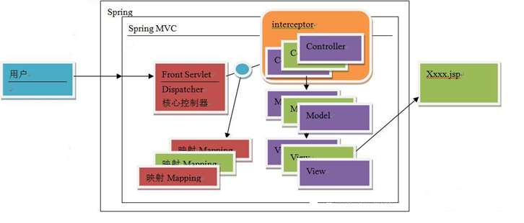

系统逻辑框架

走势图3期主要是为彩民提供走势图展示服务，期间在我们提供走势图展示服务的同时需要彩票站业主配合使用走势图系统，这有对硬件的要求和相关软件的选择。

彩票站业主

电视+机顶盒

PC机

谷歌浏览器

WEB服务器

部署架构

物理拓扑

系统使用Nginx作为反向代理服务器和负载均衡服务器，后端使用WSO2的应用服务器作为WEB中间件，实现集群部署方案。

Nginx服务器

后端WSO2应用服务器

后端WSO2应用服务器

后端WSO2应用服务器

软件到硬件的映射

后端的每一台服务器上可以部署多个WSO2应用服务器节点，但是一个WSO2应用服务器不可以部署到多台服务上，然后通过对Nginx的配置实现集群。

数据架构

持久化机制的选择

系统采用MySQL数据库，MySQL是一个小型关系型数据，被广泛地应用在Internet上的中小型网站中。由于其体积小、速度快、总体拥有成本低，尤其是开放源码这一特点，降低系统总体拥有成本而选择了MySQL作为系统数据库。

系统采用关系型数据库，使用Mybatis技术实现对数据的存储。Mybatis是一个基于Java的持久层框架，消除了几乎所有的JDBC代码和参数的手工设置以及结果集的检索。MyBatis 使用简单的 XML或注解用于配置和原始映射，将接口和 Java 的POJOs（Plain Old Java Objects，普通的 Java对象）映射成数据库中的记录。

Mybatis的功能架构分为三层，如下图所示：

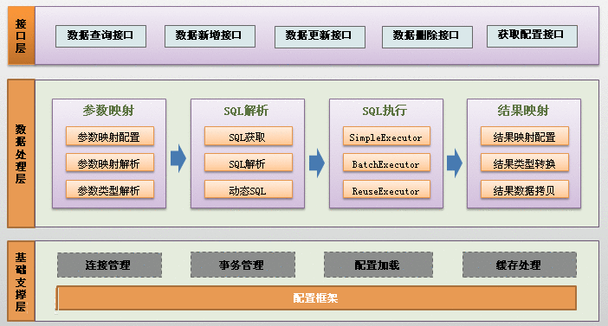

持久化数据

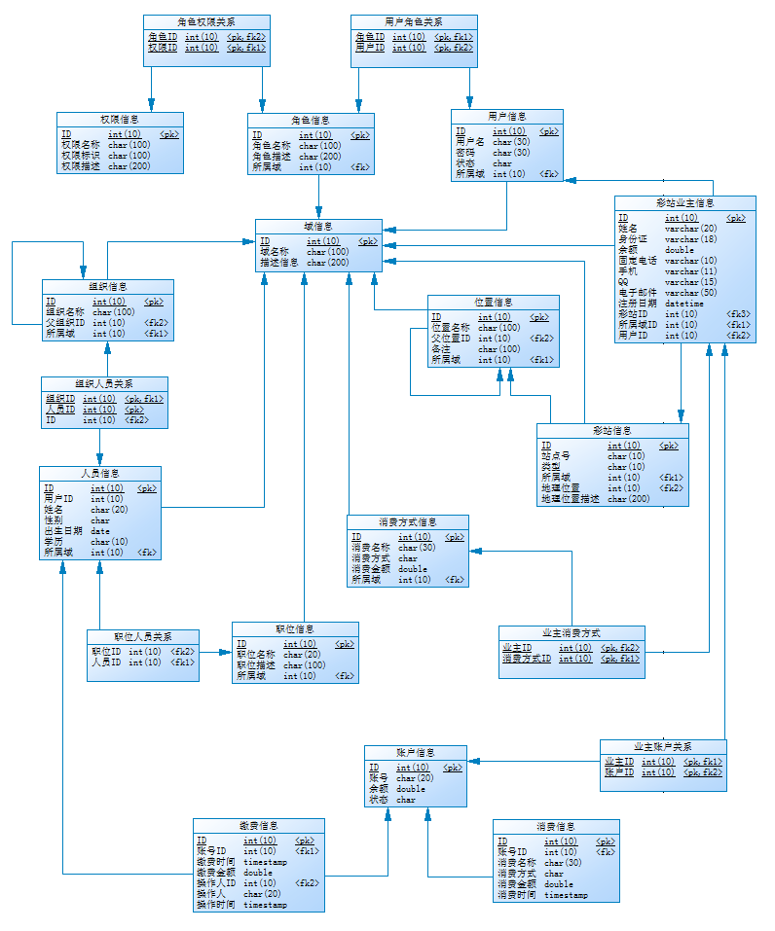

上图展示了系统中的表定义。

如图所示，系统的基点位于域信息部分，所有的其他信息都是依附于域信息存在，这是走势图3期设计的一大原则，是出于对全国范围内的业务考虑。在域信息之后就是三张系统中最基础的表：用户、角色、权限。三张表抽象的描述了系统中三个独立的模块信息，而通过三张表中间的两张关系表，清楚的描述出系统内的每一个用户所拥有的权限。

接下来的表是对组织人事关系的抽象处理，组织上采用树型结构，人员信息采用标准的二维矩阵方式。而与人员的属性的一些相关信息，也被独立的分离抽象出来，以供扩展，如职位信息。

在这些支持系统的基础数据构建完成后，就开始了彩票的业务信息处理。彩站是彩票业务的一个基础元素，而由彩站信息衍生出彩站的地理位置信息管理分类，通过这个地理位置信息的抽象，可以将彩站更清晰的展示出来。而后就是彩站的业主信息，而与业主相关的就是业主的账户信息。

账目部分我们使用两张表简单的记录消费信息和缴费信息，此部分的设计参考了三户模型，系统日后如需扩展复杂的账目处理，该设计可以被轻易的扩展。

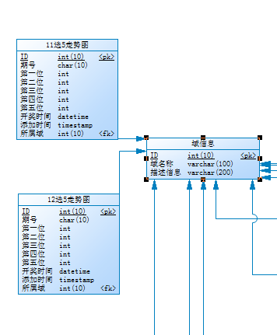

上图中展示了开奖数据在系统中的存储情况。

关键数据的数据流图

走势图三期的主要数据来源于该图所属的官方地址，目前体彩官网和福彩官网是我们的主要数据采集方。通过数据采集程序将数据采集到走势图系统当中，走势图系统通过对数据的整理，展示出利于彩民查看的具体图形。数据流图如下所示：



数据同步与复制策略

对于走势图系统而言，开奖数据的保存至关重要，系统采用自动备份已有的数据，当所备份的数据超过3年后，系统将启动一个新的备份，即一个数据备份保留3年的数据。而当前运行的系统只保留一年内的数据，但并不按年份计算而是按数据量计算，当到达一年的数据量后就自动清除半年的数据。

关键质量属性设计

关于关键质量属性的保障，主要针对以下两个方向：

1. 性能

考虑到走势图系统在全国范围内应用，并且高频彩的及时性要求，这些客观因素要求系统必须具有良好的性能，支持大访问量和高并发。在解决性能问题方面系统保障在保持WSO2服务器本身处理量的80%的处理能力后，通过使用Nginx实现负载均衡，然后可以通过增加WSO2服务器来增大处理量。

1. 安全

1、认证：采用用户名、密码形式的身份验证。

2、授权：系统只对功能授权，数据方面的授权通过对功能的划分实现，即一些功能可以看作是大范围的数据授权。另外授权功能只允许超级管理员使用。

3、加密：只对用户的密码采用MD5的方式加密。

附件

无